TRẢI NGHIỆM ĐẦY THÚ VỊ TẠI CLB KỸ NĂNG SỐNG TẠI LỚP 5D
Nằm trong chương trình phát triển toàn diện cho học sinh vùng cao, Câu lạc bộ (CLB) Kỹ năng sống của lớp 5D tại trường Tiểu học xã Ba Tô đã trở thành một điểm sáng giáo dục, mang lại những giá trị thiết thực cho các em học sinh cuối cấp.
Năm học 2025 - 2026, với sự đồng hành và bảo trợ của Tổ chức Tầm nhìn Thế giới (World Vision), CLB Kỹ năng sống lớp 5D đã chính thức đi vào hoạt động nền nếp. CLB quy tụ 26 thành viên là các em học sinh lớp 5D, dưới sự dẫn dắt trực tiếp của Giáo viên chủ nhiệm và sự hỗ trợ chuyên môn nhiệt tình từ cô Đinh Thị Thanh Huyền.
Những tiết sinh hoạt lớp "đặc biệt": Khác với những giờ sinh hoạt lớp thông thường, mỗi tháng một lần, không gian lớp 5D lại trở nên rộn ràng và đầy màu sắc. Các nội dung sinh hoạt được thiết kế bài bản theo tiêu chuẩn của Tổ chức Tầm nhìn Thế giới, tập trung vào việc khơi dậy tiềm năng và bảo vệ quyền lợi của trẻ em.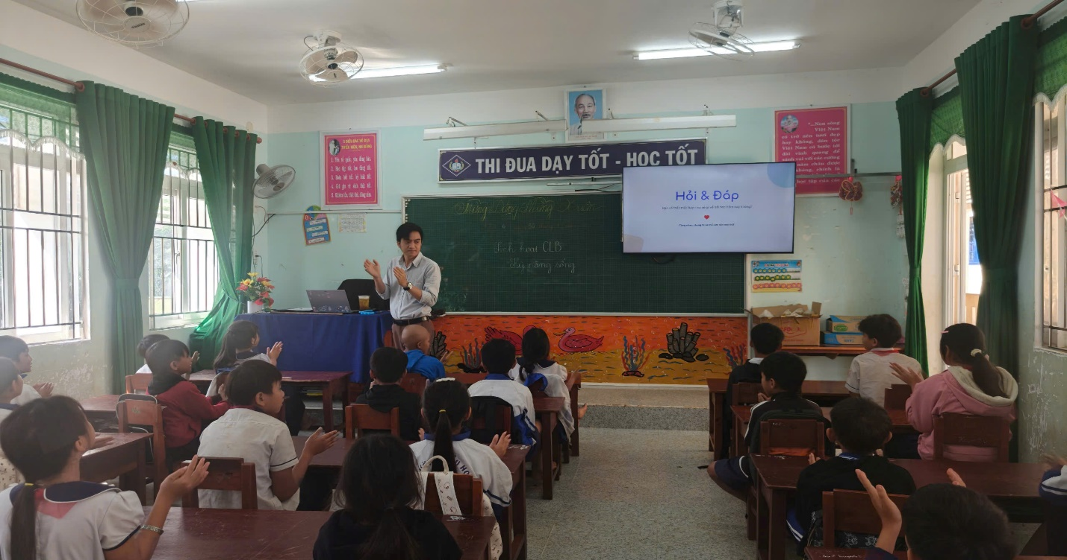
Hình 1. Tiết sinh hoạt CLB Kỹ năng sống tại lớp 5D

Tại đây, 26 học sinh lớp 5D được tiếp cận với các chủ đề thiết thực:
- Kỹ năng tự bảo vệ và phòng chống xâm hại: Giúp các em nhận biết các nguy cơ và biết cách tìm kiếm sự giúp đỡ.
- Xây dựng sự tự tin và giao tiếp: Đặc biệt ý nghĩa với các em học sinh dân tộc Hre, giúp các em mạnh dạn hơn trong việc bày tỏ ý kiến và ước mơ của mình.
- Tình đoàn kết và sự sẻ chia: Thông qua các trò chơi tập thể, các em học được cách làm việc nhóm và hỗ trợ bạn bè cùng tiến bộ.
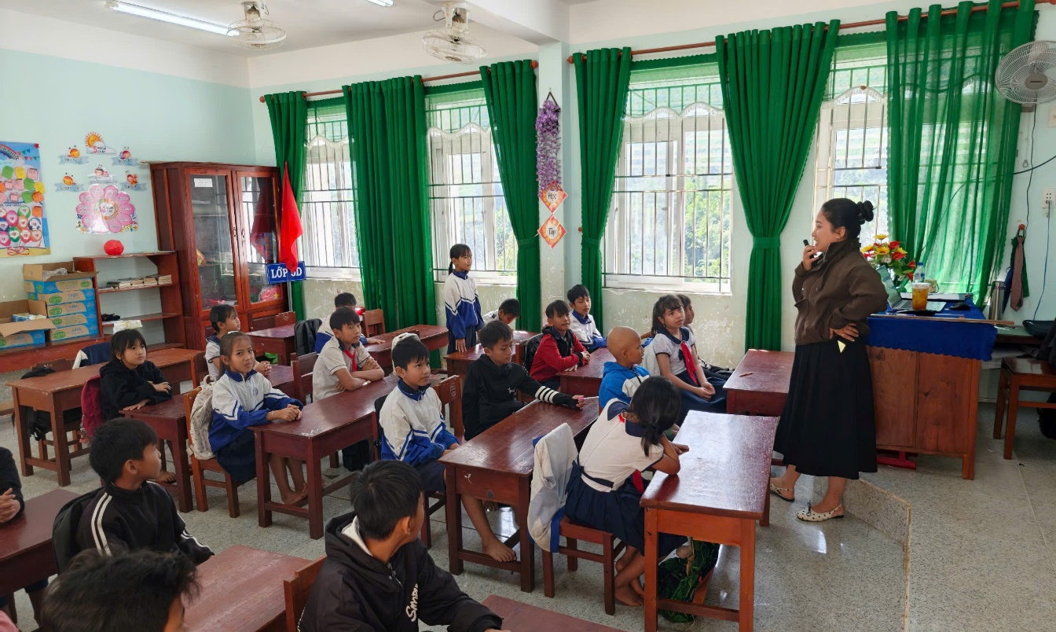
Hình 2. Học sinh chia sẻ ý kiến trong tiết sinh hoạt CLB
Sự phối hợp tâm huyết: Sự thành công của các buổi sinh hoạt chính là nhờ sự phối hợp nhịp nhàng giữa thầy Nguyễn Trung Hiếu và cô Đinh Thị Thanh Huyền. Với phương pháp lấy học sinh làm trung tâm, hai thầy cô giáo đã biến những bài học về kỹ năng vốn khô khan trở nên sinh động qua các hoạt động sắm vai, vẽ tranh và thảo luận nhóm.
Sự bảo trợ từ Tổ chức Tầm nhìn Thế giới không chỉ hỗ trợ về tài liệu, học cụ mà còn mang đến một tầm nhìn giáo dục mới, nơi mỗi học sinh đều được tôn trọng và phát triển năng lực cá nhân một cách tự nhiên nhất.
Những thay đổi tích cực: Dù mỗi tháng chỉ diễn ra một lần vào tiết sinh hoạt lớp, nhưng sức lan tỏa của CLB là rất lớn. 26 gương mặt của lớp 5D giờ đây đã trở nên tự tin hơn, biết quan tâm đến môi trường xung quanh và có ý thức kỷ luật tốt hơn. Đây là hành trang quý giá để các em vững bước vào môi trường học tập mới trong tương lai.
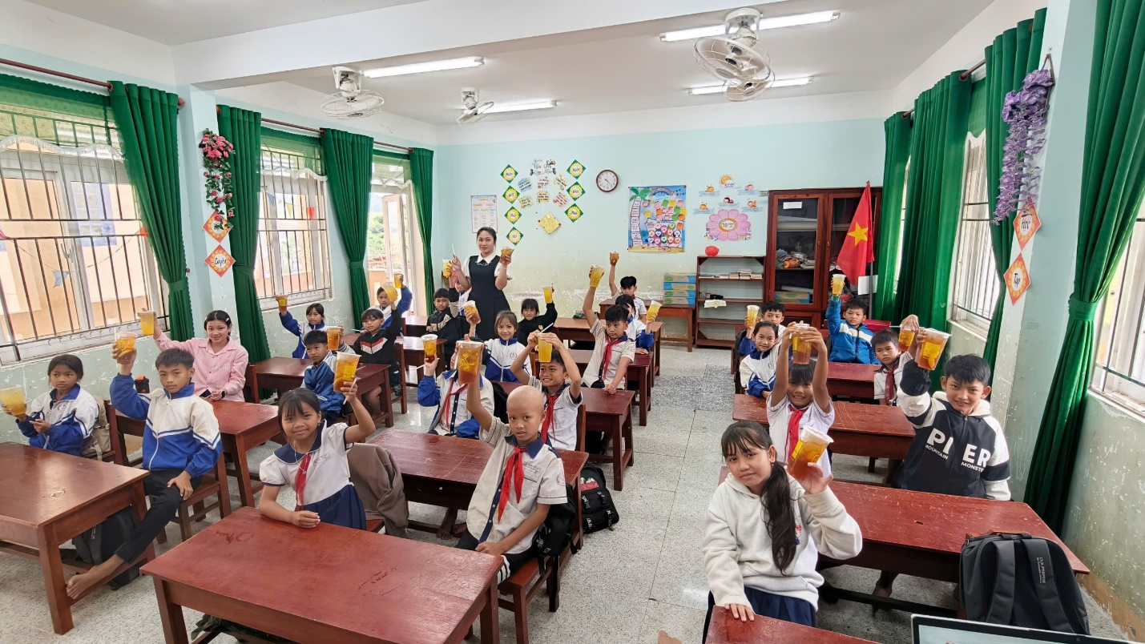
Hình 3. Các em tham gia rất vui vẻ và thoải mái
Hoạt động của CLB Kỹ năng sống lớp 5D chính là minh chứng cho sự nỗ lực của nhà trường trong việc kết hợp các nguồn lực xã hội để mang đến chất lượng giáo dục tốt nhất cho học sinh xã Ba Tô.
Người viết bài
TỔ 5

Nguyễn Trung Hiếu

